# **水印测试-居中红色**

## **test_image.png**

尺寸: 800 x 600 像素

格式: PNG

模式: RGB

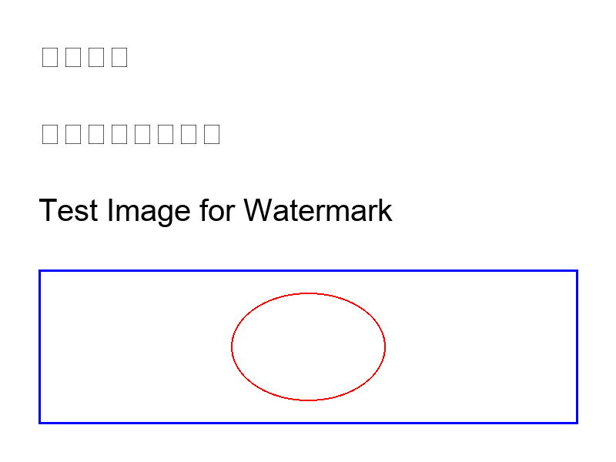

***◆◆◆ 投标苦API测试 ◆◆◆***

◇ ◇ ◇ ◇ ◇ ◇ ◇ ◇ ◇ ◇ ◇ ◇ ◇ ◇ ◇ ◇ ◇ ◇ ◇ ◇

◇ ◇ ◇ ◇ ◇ ◇ ◇ ◇ ◇ ◇ ◇ ◇ ◇ ◇ ◇ ◇ ◇ ◇ ◇ ◇

◇ ◇ ◇ ◇ ◇ ◇ ◇ ◇ ◇ ◇ ◇ ◇ ◇ ◇ ◇ ◇ ◇ ◇ ◇ ◇

***◆◆◆ 投标苦API测试 ◆◆◆***

◇ ◇ ◇ ◇ ◇ ◇ ◇ ◇ ◇ ◇ ◇ ◇ ◇ ◇ ◇ ◇ ◇ ◇ ◇ ◇

◇ ◇ ◇ ◇ ◇ ◇ ◇ ◇ ◇ ◇ ◇ ◇ ◇ ◇ ◇ ◇ ◇ ◇ ◇ ◇

◇ ◇ ◇ ◇ ◇ ◇ ◇ ◇ ◇ ◇ ◇ ◇ ◇ ◇ ◇ ◇ ◇ ◇ ◇ ◇

***◆◆◆ 投标苦API测试 ◆◆◆***

◇ ◇ ◇ ◇ ◇ ◇ ◇ ◇ ◇ ◇ ◇ ◇ ◇ ◇ ◇ ◇ ◇ ◇ ◇ ◇

◇ ◇ ◇ ◇ ◇ ◇ ◇ ◇ ◇ ◇ ◇ ◇ ◇ ◇ ◇ ◇ ◇ ◇ ◇ ◇

◇ ◇ ◇ ◇ ◇ ◇ ◇ ◇ ◇ ◇ ◇ ◇ ◇ ◇ ◇ ◇ ◇ ◇ ◇ ◇